**TRƯỜNG ĐẠI HỌC ĐÀ LẠT**

**KHOA CÔNG NGHỆ THÔNG TIN**

**🙠🕮🙢**



**BÁO CÁO BÀI TẬP MẠNG**

***Xây dựng ứng dụng gửi tin nhắn (chat) Server-Client***

**Giáo viên hướng dẫn: Trần Ngô Như Khánh**

*Đà Lạt, ngày … tháng … năm*

NHẬN XÉT CỦA GIÁO VIÊN HƯỚNG DẪN

Đà Lạt, ngày 11 tháng 11 năm 2022

Giáo viên hướng dẫn

[Ký tên và ghi rõ họ tên]

1. CƠ SỞ LÝ THUYẾT
   1. Tổng quan đề tài
      1. Lý do chọn đề tài

Sau khi kết thúc học phần “Lập trình mạng”, để củng cố được kiến thức và áp dụng những kiến thức đã học vào một dự án. Nhóm chúng em đã chọn đề tài “Xây dựng ứng dụng gửi tin nhắn (chat) Server-Client”.

* + 1. Mục tiêu và ý nghĩa
* Củng cố kiến thức lập trình mạng với Socket.
* Tìm hiểu nguyên lý hoạt động của mô hình Server-Client, P2P trong việc truyền tin.
* Kết hợp với kiến thức đã học ở học phần “Phát triển ứng dụng Desktop” để xây dựng lên Ứng dụng gửi tin nhắn (chat).
  1. Mô hình Server-Client
     1. Mô hình Client Server

Là mô hình mạng máy tính trong đó các máy tính con được đóng vai trò như một máy khách, chúng làm nhiệm vụ gửi yêu cầu đến các máy chủ. Để máy chủ xử lý yêu cầu và trả kết quả về cho máy khách đó.

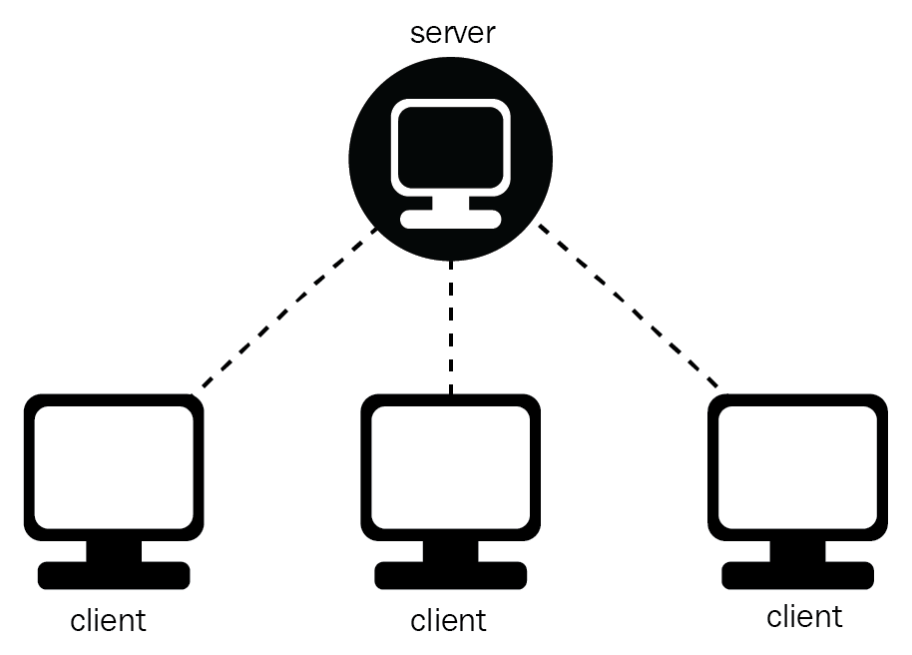

* + 1. Nguyên tắc hoạt động

Trong mô hình Client Server, server chấp nhận tất cả các yêu cầu hợp lệ từ mọi nơi khác nhau trên Internet, sau đó trả kết quả về máy tính đã gửi yêu cầu đó

Máy tính được coi là máy khách khi chúng làm nhiệm vụ gửi yêu cầu đến các máy chủ và đợi câu trả lời được gửi về.

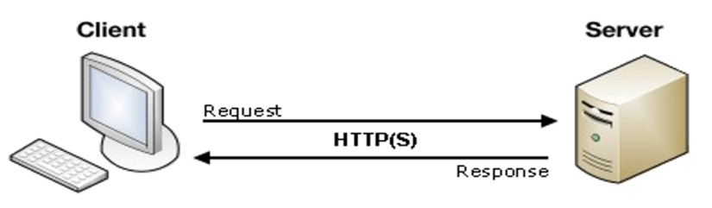

Để máy khách và máy chủ có thể giao tiếp được với nhau thì giữa chúng phải có một chuẩn nhất định, và chuẩn đó được gọi là giao thức. Một số giao thức được sử dụng phổ biến hiện nay như: HTTPS, TCP/IP, FTP,...

Nếu máy khách muốn lấy được thông tin từ máy chủ, chúng phải tuân theo một giao thức mà máy chủ đó đưa ra. Nếu yêu cầu đó được chấp nhận thì máy chủ sẽ thu thập thông tin và trả về kết quả cho máy khách yêu cầu. Bởi vì Server - máy chủ luôn luôn trong trạng thái sẵn sàng để nhận request từ client nên chỉ cần client gửi yêu cầu tín hiệu và chấp nhận yêu cầu đó thì server sẽ trả kết quả về phía client trong thời gian ngắn nhất.

* + 1. Ưu nhược điểm của mô hình

**Ưu điểm**

* Giúp chúng ta có thể làm việc trên bất kì một máy tính nào có hỗ trợ giao thức truyền thông. Giao thức chuẩn này cũng giúp các nhà sản xuất tích hợp lên nhiều sản phẩm khác nhau mà không gặp phải khó khăn gì.
* Có thể có nhiều server cùng làm một dịch vụ, chúng có thể nằm trên nhiều máy tính hoặc một máy tính.
* Chỉ mang đặc điểm của phần mềm mà không hề liên quan đến phần cứng, ngoài yêu cầu duy nhất là server phải có cấu hình cao hơn các client.
* Hỗ trợ người dùng nhiều dịch vụ đa dạng và sự tiện dụng bởi khả năng truy cập từ xa.
* Cung cấp một nền tảng lý tưởng, cho phép cung cấp tích hợp các kỹ thuật hiện đại như mô hình thiết kế hướng đối tượng, hệ chuyên gia, hệ thông tin địa lý (GIS).

**Nhược điểm**

Vấn đề bảo mật dữ liệu thông tin đôi khi còn chưa được an toàn lắm. Vì do phải trao đổi dữ liệu giữa 2 máy tính khác nhau ở 2 khu vực địa lý cách xa nhau. Và đây cũng nhược điểm duy nhất của mô hình này.

Tuy nhiên vấn đề này thì có một số giao thức đã hỗ trợ bảo mật dữ liệu khi truyền tải. Giao thức được sử dụng phổ biến như HTTPS.

* 1. Mô hình P2P
     1. Mô hình P2P

P2P – Peer-to-peer (mạng ngang hàng) là một mô hình mạng phi tập trung với các bên có các cấu trúc phiên giao tiếp giống nhau. Trong đó, mỗi nút hoạt động giống như một máy khách và máy chủ của hệ thống cho phép chia sẻ các phương tiện truyền thông với nhau dễ dàng hơn, nhanh chóng hơn.

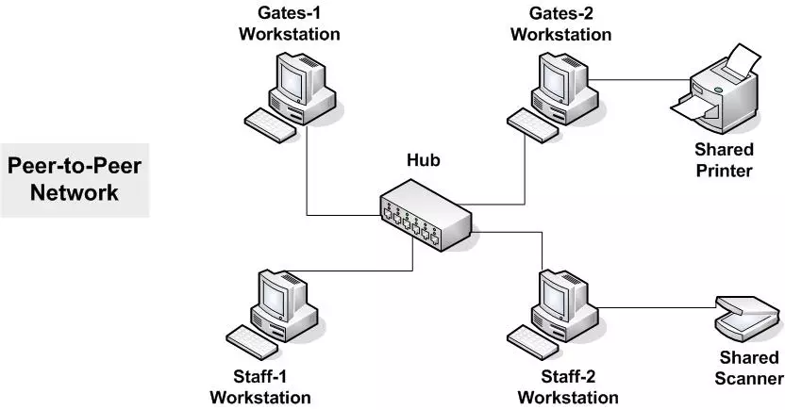

P2P có nhiều tính năng như cung cấp môi trường tính toán song song, lưu trữ phân tán và định tuyến ẩn danh lưu lượng mạng. Bởi vì có khả năng chia sẻ phương tiện truyền thông nên P2P hay bị vi phạm bản quyền và vi phạm bản quyền phần mềm.

Hầu hết các ứng dụng P2P cho phép người dùng kiểm soát các thông số hoạt động như cho phép kết nối nhiều thành viên một lúc. Hay có hệ thống kết nối, dịch vụ cung cấp và các tài nguyên bảo vệ dành cho mạng.

Từ thời ARPANET các kiến trúc liên kết P2P đã được vận hành nhưng chưa được phổ biến. Cho đến cuối những năm 1990 mô hình truyền thông P2P và những lợi ích của nó mới thực sự được công nhận.

* + 1. Nguyên lý hoạt động

Trong kiến trúc P2P thì mỗi máy tính sẽ có các nhiệm vụ và tính năng hoạt động như nhau. Các máy tính sẽ kết nối trực tiếp với nhau tạo thành một nhóm làm việc nhỏ tối đa 12 thiết bị có nhiệm vụ chia sẻ tệp, máy in và truy cập Internet. Vì vậy mà P2P được sử dụng phổ biến trong phạm vi làm việc nhỏ như gia đình, văn phòng hoặc trường học có các PC hoạt động như một máy trạm độc lập. Cho phép lưu trữ các dữ liệu trên ổ cứng riêng và có khả năng chia sẻ các dữ liệu đó tới các PC khác trên cùng một mạng.

* + 1. Ưu nhược điểm của mô hình

**Ưu điểm**

* Không cần sử dụng tới máy chủ.
* Mỗi một thiết bị máy tính là một người dùng quản lý riêng.
* Không yêu cầu bất kỳ các kiến thức kỹ thuật chuyên ngành phức tạp nào.
* Một mạng P2P thích hợp với môi trường gia đình và doanh nghiệp nhỏ.
* Sử dụng ít lưu lượng truy cập mạng.

**Nhược điểm**

* Các thông tin trên máy không thể thực hiện sao lưu tập trung.
* Việc cho phép truy cập cùng một lúc bởi nhiều thiết bị máy tính làm giảm hiệu suất hoạt động.
* Các tệp không được sắp xếp khoa học mà được lưu trữ trên máy tính cá nhân gây khó khăn trong việc xác định vị trí của chúng.
* Việc đảm bảo an toàn cho hệ thống mạng là việc của tất cả người dùng.
* Chỉ cung cấp một số quyền cơ bản và không có bảo mật nâng cao.
  1. Cấu trúc dự án

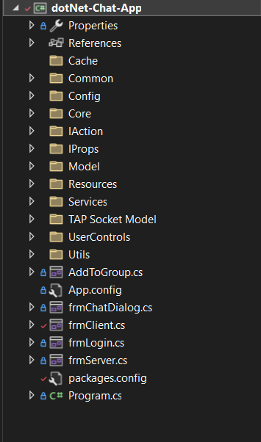

* 1. Kiến trúc dự án (3-Tiers)

3-tiers là một kiến trúc kiểu client/server mà trong đó giao diện người dùng (UI-user interface), các quy tắc xử lý (BR-business rule hay BL-business logic), và việc lưu trữ dữ liệu được phát triển như những module độc lập, và hầu hết là được duy trì trên các nền tảng độc lập, và mô hình 3 tầng (3-tiers) được coi là một kiến trúc phần mềm và là một mẫu thiết kế.”

Đây là kiến trúc triển khai ứng dụng ở mức vật lý. Kiến trúc gồm 3 module chính và riêng biệt:

* Tầng Presentation: hiển thị các thành phần giao diện để tương tác với người dùng như tiếp nhận thông tin, thông báo lỗi, …
* Tầng Business Logic: thực hiện các hành động nghiệp vụ của phần mềm như tính toán, đánh giá tính hợp lệ của thông tin, … Tầng này còn di chuyển, xử lí thông tin giữa 2 tầng trên dưới.
* Tầng Data: nơi lưu trữ và trích xuất dữ liệu từ các hệ quản trị CSDL hay các file trong hệ thống. Cho phép tầng Business logic thực hiện các truy vấn dữ liệu .

1. XÂY DỰNG ỨNG DỤNG
   1. Công nghệ sử dụng

|  |  |
| --- | --- |
|  | **Công nghệ** |
| Giao diện tổng quan | C# .Net Windows Forms |
| Cơ sở dữ liệu | SQL Server |
| Kết nối database | Entity Framework |
| Ngôn ngữ sử dụng | C# .Net |

* 1. Giao thức sử dụng

SocKet là một giao diện lập trình (API – Application Program Interface) ứng dụng mạng thông qua giao diện này có thể lập trình điều khiển việc truyền thông giữa 2 máy sử dụng các giao thức mức thấp như TCP,UDP… ,

Nhóm đã sử dụng giao thức TCP.

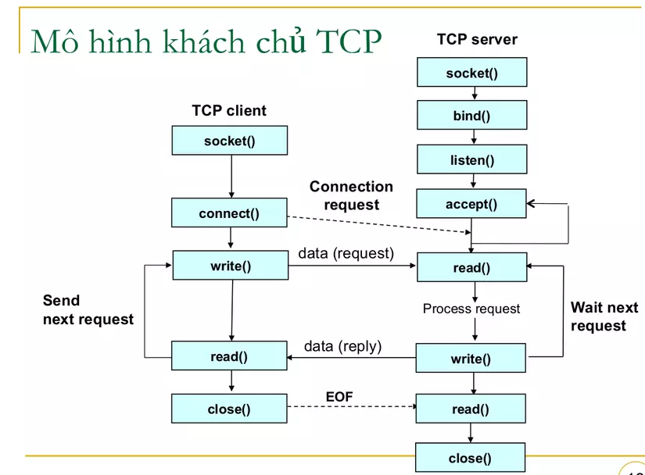

1. KẾT LUẬN

Đến thời điểm hiện tại, nhóm chúng em đã đạt hoàn thiện được toàn bộ danh sách chức năng ban đầu.

Qua việc thực hiện dự án chúng em cải thiện được rất nhiều kỹ năng cho bản thân ngoài việc được học và làm một dự án thực tế thì tụi em còn được trao dồi các kỹ năng mềm như đọc tài liệu tiếng Anh, tổng hợp và tóm tắt tài liệu, viết báo cáo. Bên cạnh đó, việc thực hành giúp tụi em rèn luyện tư duy và có một cái nhìn đa chiều hơn trong giải quyết vấn đề.